
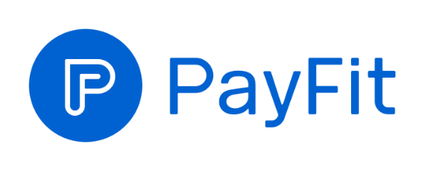
COMMUNIQUÉ DE PRESSE

Paris, le 8 septembre 2025,

[ BAROMÈTRE 2025 IPSOS/PAYFIT - LES FRANÇAIS ET LA PAIE ]

Près de 7 Français sur 10 peinent encore à comprendre totalement leur bulletin de paie: PayFit lance le premier bulletin de paie interactif pour apporter plus de clarté aux salariés

- Selon le baromètre annuel Ipsos Digital pour PayFit, près de 7 actifs sur 10 déclarent ne pas comprendre totalement leur bulletin de paie (69%), et 57% se disent perdus dans le jargon et les intitulés techniques.

- Cette incompréhension a des conséquences concrètes sur la vie quotidienne : 28% des salariés rencontrent des difficultés pour leur déclaration d’impôts ou encore 25% pour comprendre leurs droits à la retraite.

- Pour que chaque salarié comprenne enfin sa rémunération dans son ensemble, PayFit dévoile la fiche de paie interactive, une première sur le marché français. Chaque ligne du bulletin devient cliquable pour que l’employé puisse accéder à des explications et définitions fournies par des experts PayFit et enrichies par l’intelligence artificielle.

Bien qu'il accompagne chaque salarié mois après mois, le bulletin de paie reste en 2025 un document complexe et rarement compris dans sa globalité.

Pour mieux comprendre les attentes et les difficultés des salariés, PayFit, solution de gestion de la paie et des RH pour les TPE/PME, publie chaque année, en partenariat avec Ipsos Digital, son baromètre sur les Français et la paie.

Réalisée en juillet 2025 auprès de 650 actifs représentatifs de la population française, cette nouvelle édition confirme la persistance d’un fossé entre la technicité du bulletin et la capacité des salariés à en décoder le contenu.

Une incompréhension persistante qui a des conséquences concrètes sur la vie quotidienne

En 2025, 69% des actifs français déclarent ne pas comprendre totalement leur bulletin de paie. Seuls 29% en déclarent une compréhension complète.

Cette situation est marquée par une difficulté croissante à décrypter le langage utilisé : 57% des répondants indiquent être perdus face au jargon et aux acronymes présents sur leur bulletin de paie.
Au-delà de l’expérience de lecture, cette incompréhension a des effets pratiques sur les démarches des actifs. Ainsi, 28% déclarent être freinés dans la gestion de leurs impôts (pour établir leur niveau d’imposition ou faire leur déclaration d’impôt), 25% rencontrent des difficultés à appréhender leurs droits à la retraite, et 21% estiment ne pas être en mesure de comprendre les conséquences d’un arrêt maladie sur leur rémunération.
Par ailleurs, le réflexe est quasi unanime : 80% des salariés regardent en premier le salaire net, avant toute autre information présente sur leur bulletin. Les autres informations sont souvent laissées de côté, notamment les plus récentes : la ligne “montant net social”, pourtant devenue obligatoire en 2023 et désormais centrale dans le calcul des aides sociales, n’est consultée en priorité que par 6% des actifs.

Des salariés souvent seuls face à leur fiche de paie

Lorsqu’un salarié a une question sur son bulletin de paie, il se tourne majoritairement vers son service RH ou paie (41% des répondants). Parmi ceux qui s’adressent à leur RH, une très large majorité (83%) déclare le faire au maximum deux à trois fois par an, voire moins souvent ou jamais.

Ne pas comprendre sa fiche de paie serait-il devenu une norme trop acceptée, à laquelle on finit par s’habituer sans vraiment la remettre en question ? Certains hésitent peut-être aussi à solliciter leur service RH sur un sujet perçu comme personnel ou trop technique, par manque de confiance, ou par pudeur.

Conséquence : une part non négligeable de salariés cherchent des réponses par eux-mêmes, via leur entourage, des recherches en ligne ou désormais via l’intelligence artificielle.

Les jeunes actifs sont particulièrement concernés : 35% des 18-34 ans se disent freinés dans leurs démarches fiscales ou sociales par leur manque de compréhension, soit 7 points au-dessus de la moyenne. Et 22% déclarent utiliser internet ou l’IA pour des recherches spécifiques liées à leur bulletin. Dans les petites entreprises, les salariés sont aussi plus isolés : seuls 19% se tournent vers un service RH, contre 41% en moyenne nationale.

Une première sur le marché : donner le pouvoir aux salariés de comprendre chaque ligne de leur bulletin de paie

Dans la continuité de sa mission de rendre la paie plus lisible et accessible, PayFit dévoile aujourd’hui la première fiche de paie interactive du marché, enrichie par l’intelligence artificielle, une fonctionnalité dont peuvent dorénavant profiter les plus de 250 000 salariés qui reçoivent leur bulletin de paie tous les mois avec PayFit.

Conçue pour aider salariés et administrateurs à maîtriser les lignes qui composent la rémunération, cette fonctionnalité permet à chacun de décrypter simplement les termes techniques, acronymes ou éléments de calcul présents sur son bulletin.

Au-delà de l’usage immédiat, elle contribue à démocratiser une culture financière, indispensable pour mieux comprendre ses droits, ses revenus et ses démarches administratives.
Accessible directement depuis l’espace personnel, le parcours d’accès est adapté à chaque profil, et chaque ligne du bulletin devient cliquable :
- L’utilisateur peut consulter une définition simple et explicite, générée à partir d’un modèle d’intelligence artificielle entraîné sur des milliers de contenus spécifiques à la paie générés par PayFit;
- A terme, il pourra accéder à une explication détaillée et sur-mesure, fournie par les experts PayFit, incluant des précisions transparentes sur les règles de calcul appliquées.

L’ensemble des lignes du bulletin est alors couvert par une définition, et les explications approfondies portent en priorité sur les sujets les plus complexes, dont entre autres : congés payés, maintien employeur, indemnités journalières, absences, et taux de prélèvement à la source. Ces explications approfondies et personnalisées ont été élaborées directement par les experts paie de PayFit.

« Le bulletin de paie est un document central dans la vie des salariés, et pourtant, il reste incompréhensible pour une majorité d’entre eux. C’est un problème d’accès à l’information, et donc de confiance. Avec le lancement du bulletin de paie interactif, on ne se contente plus simplement de digitaliser le bulletin de paie, on le rend enfin lisible, ligne par ligne, sans superflu. On renforce le lien de confiance entre les entreprises et leurs salariés et on arme les salariés des bons outils pour comprendre leur situation financière », déclare Firmin Zocchetto, co-fondateur et CEO de PayFit.

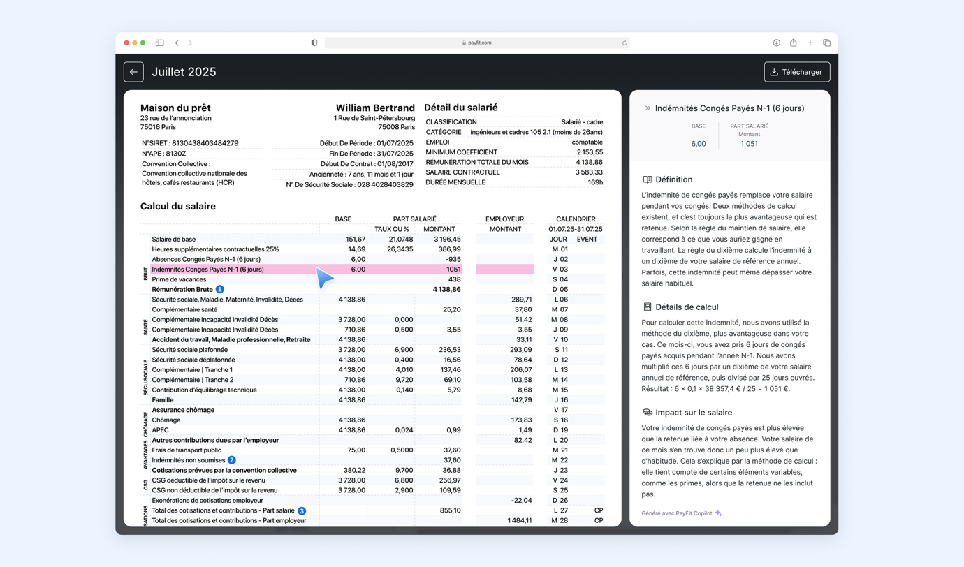
VOIR L’INFOGRAPHIE

À propos de PayFit
Lancée en 2016, PayFit est une entreprise française qui propose une solution de gestion de la paie et des ressources humaines. En offrant une gestion automatisée de la paie en temps réel, PayFit réduit les erreurs, libère du temps et favorise l'autonomie des créateurs d'entreprise, des employeurs et de leurs salariés. Implantée dans 3 pays (France, Espagne et Royaume-Uni), PayFit emploie actuellement plus de 700 personnes en Europe qui accompagnent plus de 18 000 entrepreneurs, TPE et PME dans la gestion de leurs paies et de leurs ressources humaines. L'entreprise a été fondée par Firmin Zocchetto (CEO), Ghislain de Fontenay et Florian Fournier.
www.payfit.com

À propos d’Ipsos
Ipsos est l’un des leaders mondiaux des études de marché, présent dans plus de 90 pays et fort de 18 000 collaborateurs. Son expertise couvre un large éventail de secteurs, avec des solutions basées sur des données primaires, des techniques d’analyse avancées, et une connaissance fine des comportements individuels. Créé en 1975, Ipsos est coté à l’Euronext Paris.
www.ipsos.com

Méthodologie
Sondage Ipsos.Digital pour PayFit, réalisé selon la méthode des quotas auprès d’un échantillon de 650 personnes actives professionnellement, représentatif de la population française, entre le 30 juin et le 04 juillet 2025.

Contact presse
Constance de Lencquesaing - PR Manager chez PayFit
constance.delencquesaing@payfit.com

Agence Format pour PayFit
payfit@agenceformat.com - +33 6 61 96 67 18

